### TEMA: P3. REST and Web Model

### Indicativ_echipa: **SIA_03**

### Implementare ORDS and APEX Views

Descrieți modul de implementare pentru fiecare resursă și pagină Web (adică documente-resurse REST și pagini APEX cu regiuni de tip REPORT și CHART) într-un fișier sintetic (Word, PPT sau PDF) trimis la adresa [linus@uaic.ro](mailto:linus@uaic.ro) (eventual adăugați în mesaj alte fișiere de creare/configurare pe care le considerați complementar-necesare):

* **(1) Nivel/Model Web RESTful - access la sursele de date de pe orice nivel (în special de pe nivelul analitic-OLAP, dar și, eventual, din view-uri de consolidare/integrare sau din view-urile surse de date externe) în format XML sau JSON prin platforma ORDS:**
  + **View_Resursa_REST_1**: **numarul de servicii prestate din fiecare sectie pentru pacienti**
    - Tabela/view analitic/de integrare țintă: OLAP_VIEW_SERV_PACIENTI
    - URL resursa RESTful: 127.0.0.1:/8080/ords/fdboo/olap_view_serv_pacienti/
    - Descriere concretă:

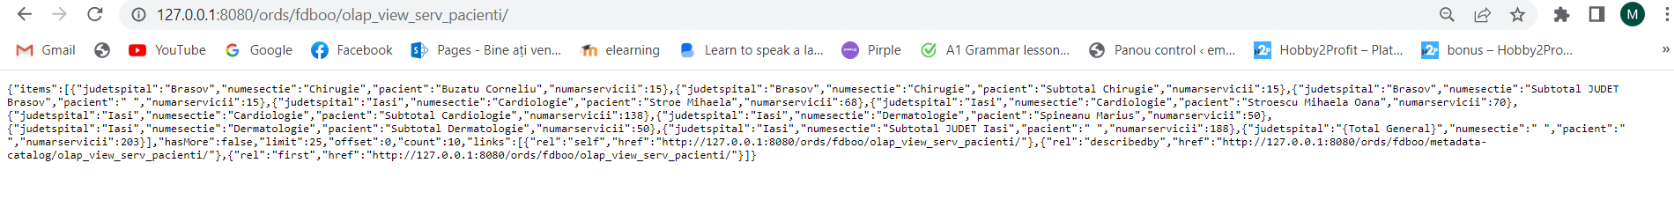

* + **View_Resursa_REST_2**: **pacienti dupa numarul de servicii prestate**
    - Tabela/view analitic/de integrare țintă: OLAP_FACT_PACIENTI + OLAP_FACT_PACIENTI_SERV
    - URL resursa RESTful: 127.0.0.1:/8080/ords/fdboo/olap_fact _pacienti/
    - 127.0.0.1:/8080/ords/fdboo/olap_fact_pacienti_serv/
    - Descriere concretă:



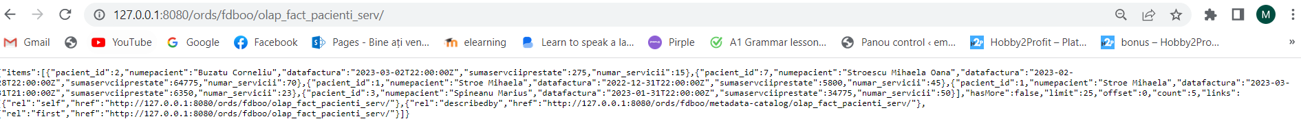

* + **View_Resursa_REST_3:** **Numarul serviciilor din fiecare sectie pentru pacientii cu varsta cuprinsa intre 25-60 in functie de data facturii si categoria de serviciu**
    - Tabela/view analitic/de integrare țintă: OLAP_VIEW_SERV_PACIENTI_FACTURA
    - URL resursa RESTful: 127.0.0.1:/8080/ords/fdboo/olap_view_serv_pacienti_factura/
    - Descriere concretă:

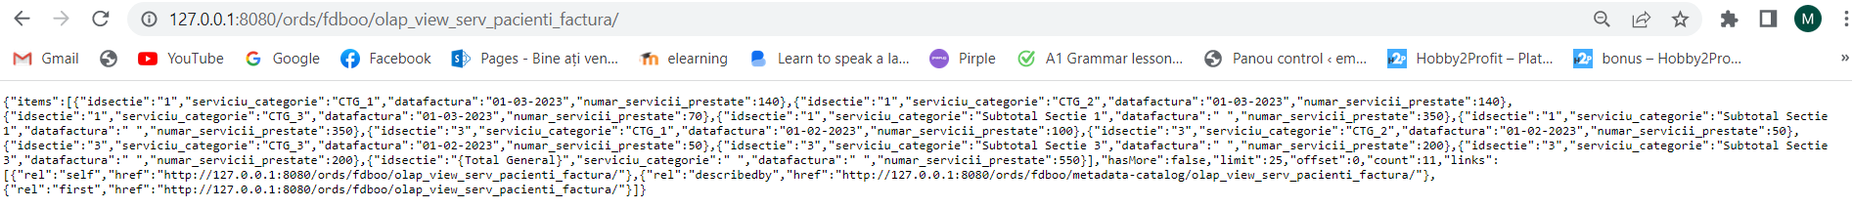

* + **View_Resursa_REST_4:** **afisarea sumei serviciilor prestate in functie de pacienti, judetul spitalului si sectie**
    - Tabela/view analitic/de integrare țintă: OLAP_VIEW_SUM_SERV_SECTIE_JUDET_PACIENT
    - URL resursa RESTful: 127.0.0.1:/8080/ords/fdboo/olap_view_sum_serv_sectie_judet_pacient/
    - Descriere concretă

* + **View_Resursa_REST_5:** **servicii dupa valoarea prestarii lor**
    - Tabela/view analitic/de integrare țintă: OLAP_FACT_SERVICII
    - URL resursa RESTful: 127.0.0.1:/8080/ords/fdboo/olap_fact_servicii/
    - Descriere concretă

* + **View_Resursa_REST_5:** **sectii dupa suma serviciilor prestate**
    - Tabela/view analitic/de integrare țintă: olap_dim_pacienti_judet_sectie+ olap_fact_sectie_serv
    - URL resursa RESTful: 127.0.0.1:/8080/ords/fdboo/olap_fact_sectie_serv/

127.0.0.1:/8080/ords/fdboo/ olap_dim_pacienti_judet_sectie/

* + - Descriere concretă

* **(2) Nivel/Model Aplicație Web UIX (aplicație APEX): access utilizator la sursele de date de pe orice nivel (în special de pe nivelul analitic-OLAP, dar și, eventual, din view-uri de consolidare/integrare sau din view-urile surse de date externe) în format JS/HTML printr-o aplicație APEX:**
  + **Pagina 1: Raport numarul de servicii prestate din fiecare sectie pentru pacienti**
    - Tabela/view țintă: OLAP_VIEW_SERV_PACIENTI;
    - Detalii de implementare:
      * Tip regiune/componentă/pagină: Report
      * Specificații sumare
        + fraze SQL de acces: SELECT * FROM OLAP_VIEW_SERV_PACIENTI;
    - URL pagina: http://127.0.0.1:8080/ords/r/fdboo/integrareapex/numarul-serviciilor-prestate-sectie-pacient?session=10078632272976
    - Descriere **grafică-live** (browser printscreen)

* + **Pagina 2: Chart Top 3 pacienti dupa numarul de servicii prestate**
    - Tabela/view țintă: OLAP_FACT_PACIENTI + OLAP_FACT_PACIENTI_SERV
    - Detalii de implementare:
      * Tip regiune/componentă/pagină: Chart
      * Specificații sumare
        + fraze SQL de acces:
        + select s.numepacient, numar_servicii  
          from OLAP_FACT_PACIENTI_SERV s  
          INNER JOIN OLAP_FACT_PACIENTI f on s.pacient_id=f.pacient_id  
          order by numar_servicii desc  
          fetch next 3 rows only ;
    - URL pagina: http://127.0.0.1:8080/ords/fdboo/r/integrareapex/top-3-pacienti-dupa-numarul-de-servicii-prestate?session=7884672648327
    - Descriere **grafică-live** (browser printscreen)

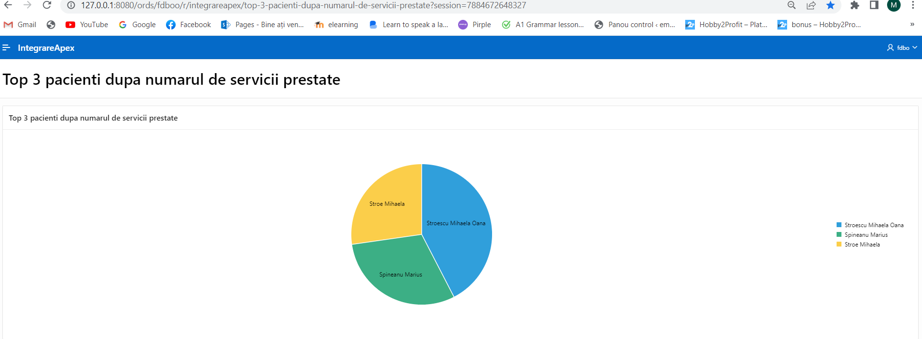

* + **Pagina 3: Raport -Numarul serviciilor din fiecare sectie pentru pacientii cu varsta cuprinsa intre 25-60 in functie de data facturii si categoria de serviciu**
    - Tabela/view țintă: OLAP_VIEW_SERV_PACIENTIVARSTA
    - Detalii de implementare:
      * Tip regiune/componentă/pagină: Report
      * Specificații sumare
        + fraze SQL de acces: select * from OLAP_VIEW_SERV_PACIENTIVARSTA
    - URL pagina: <http://127.0.0.1:8080/ords/r/fdboo/integrareapex/num%C4%83rul-serviciilor-pentru-pacien%C8%9Bii-cu-v%C3%A2rsta-%C3%AEntre-25-60-de-ani?session=4604386161136>
    - Descriere **grafică-live** (browser printscreen)

* + **Pagina 4: Raport -- afisarea sumei serviciilor prestate in functie de pacienti, judetul spitalului si sectie**
    - Tabela/view țintă: OLAP_VIEW_SUMSERV_SECTIE_JUDET_PACIENT;
    - Detalii de implementare:
      * Tip regiune/componentă/pagină: Report
      * Specificații sumare
        + fraze SQL de acces: select * from OLAP_VIEW_SUMSERV_SECTIE_JUDET_PACIENT;
    - URL pagina: http://127.0.0.1:8080/ords/fdboo/r/integrareapex/afisarea-sumei-serviciilor-prestate-in-functie-de-pacienti-judetul-spitalului-si?session=7884672648327
    - Descriere **grafică-live** (browser printscreen)

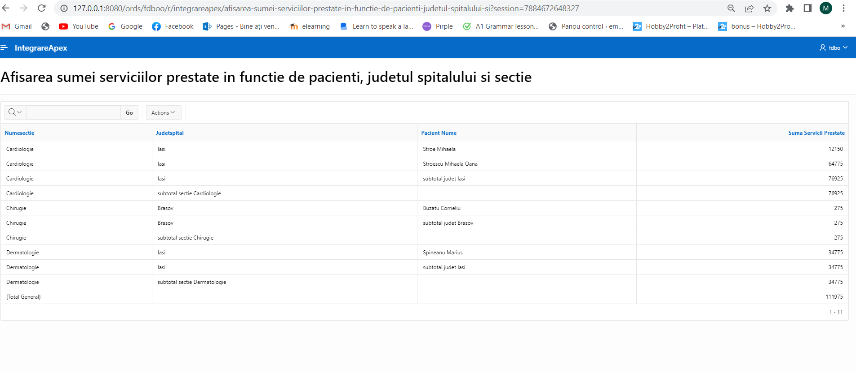

* + **Pagina 5: Chart Top 3 servicii dupa valoarea prestarii lor** 
    - Tabela/view țintă: OLAP_FACT_SERVICII
    - Detalii de implementare:
      * Tip regiune/componentă/pagină: Chart
      * Specificații sumare
        + fraze SQL de acces: select serviciu_cod, serviciu_nume, SUM(sumaservciiprestate) as sumatotala  
          from olap_fact_servicii  
          group by serviciu_cod, serviciu_nume  
          order by sumatotala desc  
          fetch next 3 rows only;
    - URL pagina: <http://127.0.0.1:8080/ords/r/fdboo/integrareapex/top-3-servicii-dupa-valoarea-prest%C4%83rii-lor?session=4604386161136>
    - Descriere **grafică-live** (browser printscreen)

* **Pagina 6: Chart Top 2 sectii dupa suma serviciilor prestate** 
  + - Tabela/view țintă: olap_dim_pacienti_judet_sectie + olap_fact_sectie_serv
    - Detalii de implementare:
      * Tip regiune/componentă/pagină: Chart
      * Specificații sumare
    - fraze SQL de acces: select s.sectienume, sumaservciiprestate  
      from olap_dim_pacienti_judet_sectie j  
      inner join olap_fact_sectie_serv  s on s.sectienume=j.numesectie  
      group by s.sectienume, sumaservciiprestate  
      order by sumaservciiprestate desc  
      fetch next 2 rows only
    - URL pagina: <http://127.0.0.1:8080/ords/fdboo/r/integrareapex/top-2-sectii-dupa-suma-serviciilor-prestate?session=7884672648327>
    - Descriere **grafică-live** (browser printscreen)

